Deadline: 7 Desember 2024

1. Buatlah program menggunakan fuction untuk menhitung luas persegi, luas persegi lanjang, luas tabung, dan volume tabung (masing – masing 2 dalam 1 file cpp) dengan manual input

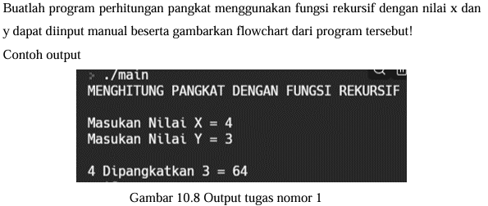

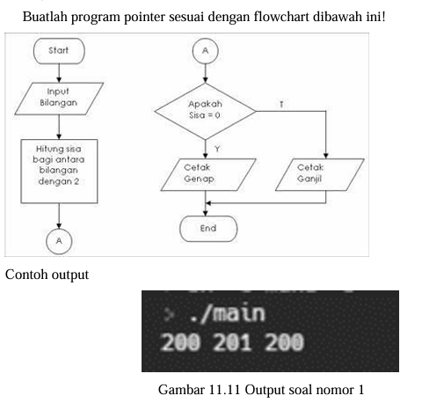

1. Modul halaman 177 no 1 dan 2

(code untuk no 1 saya kasih di grup)